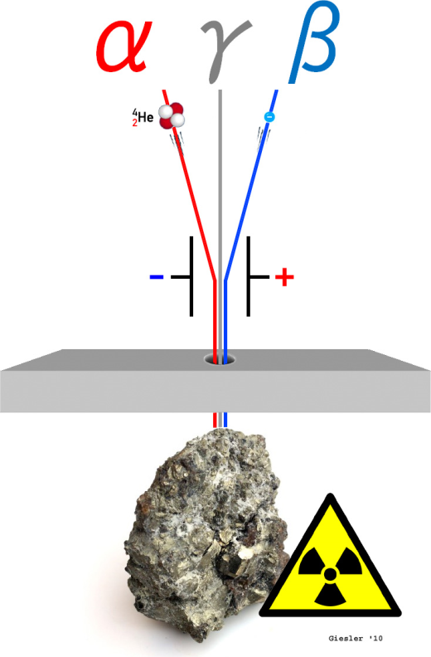Unter Radioaktivität versteht man den natürlichen [1]Zerfall instabiler Isotope in für diese charakteristischen Zeiten, den sogenannten [2]Halbwertzeiten, kurz [3]HWZ oder *t1/2* (Bild 2). Dies ist die Zeitspanne, nach der von der ursprünglich vorhandenen Menge eines Radionuklids die [4]Hälfte in Folgeprodukte zerfallen ist und sich somit die Aktivität auf [5]50% der [6]Anfangsaktivität reduziert hat.

Die Art der emittierten [7]Strahlung (Bild 1) bestimmt bei diesem Zerfallsvorgang die Folgeprodukte:

Ein Alpha-Strahler (Bild 3) emittiert [8] Heliumkerne, somit vermindert sich für das Folgeprodukt die Massenzahl um den Wert [9]vier, die Ordnungszahl um [10]zwei.

Bild : Arten radioaktiver Strahlung

100

50

25

0

Aktivität in %

x

x

x

x

0 1 2 3 *HWZ*

Beta-Strahlung (Bild 4) hingegen besteht aus [11]Elektronen, die durch Spaltung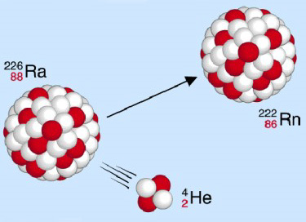 eines instabilen [12]Neutrons entstehen. Damit kann für das Isotop des Folgeproduktes sowohl die Massen- als auch die Ordnungszahl errechnet werden.

Bild 2: Halbwertszeit

Hierbei gilt: Die [13]Massenzahl bleibt konstant, die [14]Ordnungszahl erhöht sich um den Wert [15]eins.

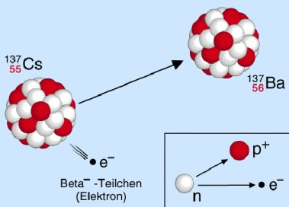So zerfällt der radioaktive Beta-Strahler Cäsium Cs-137 in das stabile Isotop [16]N-14 des Elementes [17]Stickstoff.

Die Nutzung der beim radioaktiven Zerfall freiwerdenden Energie ([18]Kernenergie) ist umstritten. Während Befürworter von einer sauberen und preiswerten Alternative zu [19]fossilen Energieträgern sprechen, ist das Problem der [20]Endlagerung des radioaktiven Abfalls bislang weltweit ungelöst. Mehrere [21]Reaktorunglücke forderten tausende von Menschenleben.

Bild 3: Alpha-Strahlung

Bild 4: Beta-Strahlung

1.
2.
3.
4.
5.
6.
7.
8.
9.
10.
11.
12.
13.
14.
15.
16.
17.
18.
19.
20.
21.